SDK程序开发手册

Developer’s Guide
Version:3.3.3.0
Date:2015/11
Write by tony yu

本版本SDK开发包适用 US系列/SV系列/HD系列采集卡

版权所有 中安视讯（ZhongAnVision）保留所有权利

本SDK所有函数功能接口定义在DXMediaCap.h中，数据结构定义在datastru.h中。SDK动态库名为DXMediaCap.dl。调用编译本SDK VC demo为VC6需安装Direct9.0 SDK或以上。VB工程为VB6.0，delphi工程为DELPHI7，Csharp工程为vs2010.

SDK函数升级说明

////////////////////////
2015/11升级说明
- 升级视频编码器，将原来内嵌的开源x264编码器取消。新sdk内嵌XVID和intel编码器，intel编码器支持硬件GPU编码，如系统中cpu支持硬件GPU功能sdk会自动启用GPU编码不占系统资源，目前不支持xp系统下INTEL编码器编码。
1、unsigned DXSetVideoCodecPara(device_handle device, unsigned& codecType, void* pPara);
说明：设置视频sdk内嵌编码器属性
参数：device - [in] 设备句柄
codecType--[in]编码器的类型,H264名称为codec_x264，XVID编码器为codec_xvid
pPara - [in]编码器的具体属性，NULL - 表示使用默认属性，传入结构体VidCodecX264Para typedef struct{int fps; 视频帧率
int keyframeinterval; 关键帧间隔
int rcMode; //码率控制:codec_CBR(恒定码率)/codec_VBR(平均码率)； int Quality; 编码质量， 1 ~ 31 (1为最小量度，压缩质量最好)
int Bitrate 编码码率，单位：kbps）默认值256，x264中为0时，编码器内 部自己计算
int Maxrbps; //最大码流VBR有效位率范围:56bps ~ 10Mbps; 单位Kbps
int Peekbps; //编码峰值BR有效，位率范围:56bps ~ 10Mbps; 单位Kbps
}VidCodecX264Para;
返回值：0 - 成功；失败则返回错误代码
- unsigned _DXYuy2Gray(unsigned char *src, unsigned char *dst, unsigned pixelsPerLines, unsigned width, unsigned height);
说明：yuv2转换成8位灰度图。
参数：unsigned char *src, //输入源YUV2 buf地址
unsigned char *dst //转换GRAY buf地址
unsigned pixelsPerLines, 每行像素大小：width×2
unsigned width：输入源视频宽度
unsigned height：输入源视频高度。
3、解决WIN8.1系统下视频预览报错问题，添加多一种VMR9预览模式
unsigned __stdcall DXStartPreview(device_handle device, HWND hWnd, PRECT rect, unsigned vmrtype);
说明：开始视频预览
参数：device_handle device：视频设备通道句柄
HWND hWnd：视频预览窗体
PRECT rect：指定视频预览的矩形区域
unsigned vmrtype：视频预览的模式：
值=0 开始标准Directhsow视频预览直接调用微软预览filter，多路时CPU占用 高兼容性比较好
值=1 开始视频离屏预览模式直接打显卡显存，CPU占用比较低，如显卡没有开始
视频directDraw加速功能时视频预览失败。直接在运行处输入dxdiag命令可
以查看显卡是否有开始directDraw加速
值=2:解决个别系统vmr7创建不成功直接创建VMR9模式
返回值：正常为0
4、修正开启视频去隔行，降噪功能内存占用高的问题。

2014/08升级说明
1、unsigned __stdcall DXEnDataRaterPara(device_handle device, unsigned RateType, void* pPara);
说明：视频亮度对比度增强算法
参数：device - [in] 设备句柄
unsigned RateType [in] 视频亮度对比度增强值。亮度取值（-255-255）对比度（-100-100）
void* pPara：传入结构体DRateColorPara //亮度对比度结构体：
typedef struct{int nBrightness; // 亮度增强
int nContrast; //对比度增强
}DRateColorPara;

2添加新的去隔行算法解决老CPU耗用资源比较高问题
unsigned __stdcall DXEnableDeinterlace(device_handle device, unsigned deinterlace)
说明：视频去隔算法
参数：device - [in] 设备句柄
deinterlace - [in] 去隔行的算法类型 4:取消隔行算法，值=0时适用之前比较老的机器CPU资源占用比较低。取值范围为0/1/2
返回值：0 - 成功；失败则返回错误代码
3、unsigned __stdcall DXEnumVideoCaps(device_handle device, PVIDEOCAPS vidCaps, unsigned& num)
说明：枚举设备中支持的视频尺寸
参数：
device - [in] 设备句柄
devTags - [out] 用于返回获得的过滤器的 TAG 的数组,传入结构体videocaps
typedef struct _videocaps
{ int width 视频流宽度
int height; 视频流高度
}VIDEOCAPS, *PVIDEOCAPS;
num - [in/out] 指定 vidCaps 数组的元素个数，返回时则是实际上获得的输出格式 Caps 的个数
返回值：0 - 成功；失败则返回错误代码
4、unsigned __stdcall DXSetVideoCodecPara(device_handle device, unsigned codecType, void* pPara);
说明：设置视频H264编码器属性
参数：device - [in] 设备句柄
codecType--[in]编码器的类型,H264名称为codec_x264
pPara - [in]编码器的具体属性，NULL - 表示使用默认属性，传入结构体VidCodecX264Para typedef struct{int fps; 视频帧率
int keyframeinterval; 关键帧间隔
int rcMode; //码率控制,x264_cqp(恒定质量), x264_crf(恒定码率), x264_abr(平均码率)
int Quality; 编码质量
I nt Datarate; 编码码率
}VidCodecX264Para;
返回值：0 - 成功；失败则返回错误代码
5、优化sdk内存占用

///////////////////////////////////////////////////////////////////////////////
2014/02/25
1、去掉扩展dataAcq.dll库，将原来扩展库里面函数接口全部合并到DXMediaCap.dll中
2、增加视频osd叠加OSDLib.dll和视频预览模块libVidRender.dll，这两个功能模块库只需要和DXMediaCap.dll放
1、采用新的去隔行算法和降噪算法，提示视频图像质量
unsigned __stdcall DXEnableDeinterlace(device_handle device, unsigned deinterlace)
说明：视频去隔算法
参数：device - [in] 设备句柄
deinterlace - [in] 去隔行的算法类型 0:取消隔行算法，取值范围为0/1/2
返回值：0 - 成功；失败则返回错误代码
unsigned __stdcall DXEnableDenoise(device_handle device, unsigned denoise)
说明：视频降噪算法
参数：device - [in] 设备句柄
denoise - [in] 去噪的算法值，取值范围0-100. 0取消此功能。
返回值：0 - 成功；失败则返回错误代码

2、新增图像锐化算法，提高图像质量
unsigned __stdcall DXEnableSharpen(device_handle device, unsigned deSharpness);
说明：视频锐化算法
参数：device - [in] 设备句柄
denoise - [in] 视频锐化算法值，取值范围0-255. 0取消此功能。
返回值：0 - 成功；失败则返回错误代码
- 添加多种视频预览模式
unsigned __stdcall DXStartPreview(device_handle device, HWND hWnd, PRECT rect, unsigned vmrtype);
说明：开始视频预览
参数：device_handle device：视频设备通道句柄
HWND hWnd：视频预览窗体
PRECT rect：指定视频预览的矩形区域
unsigned vmrtype：视频预览的模式：
值=0 开始标准Directhsow视频预览直接调用微软预览filter，多路时CPU占用 高兼容性比较好
值=1 开始视频离屏预览模式直接打显卡显存，CPU占用比较低，如显卡没有开始
视频directDraw加速功能时视频预览失败。直接在运行处输入dxdiag命令可
以查看显卡是否有开始directDraw加速
返回值：正常为0

///////////////////////////////////////////////////////////////////////////////
2013/6/5
增加函数unsigned __stdcall DXConvertYUVtoRGB(device_handle device, void* pYUVBuf,
void* pRGBBuf,
long lImgWidth,
long lImgHeight,
BOOL bInverted,
BOOL bInvertColor);
说明：YUV2数据转换成RGB24
参数：device - [in] 设备句柄
void* pYUVBuf 输入YUV2数据buf指针
void* pRGBBuf 输出转换到的RGB24数据buf指针
long lImgWidth, 输入YUV2数据的像素宽度
Long lImgHeight, 输入YUV2数据的像素高度
BOOL bInverted, 是否像素上下翻转处理
BOOL bInvertColor); 是否像素反思处理
返回值：0 - 成功；失败则返回错误代码
///////////////////////////////////////////////////////////////////////

DLL函数说明
一：错误代码及说明
- RETERRNO：错误类型定义
typedef enum
{
RET_NOERROR = 0, /* no error */
RET_EXCEPTION, /* sdk exception error */
RET_ERR_INIT, /* do not initialize or initialize failed */
RET_INVALID_DEV, /* do not find valid media device */
RET_INVALID_CHANNEL, /* invalid channel */
RET_BAD_POINTER, /* invalid or Null pointer param */
RET_NO_MATCH, /* do not match the compatiple object */
RET_DX_FAILED, /* fail from direct show */
RET_INVALID_HANDLE, /* find null handle */
RET_INVALID_PARAM, /* invalid function param */
RET_GDI_ERROR, /* GDI error */
RET_IO_ERROR, /* common io read or write error */
RET_FAILED, /* common error */
RET_VIDFMT_ERROR, /* Video format selected do not support */
}RETERRNO;
二：数据类型及结构体定义
2.1 state设备运行状态
enum
{state_stopped, 停止状态
state_paused, 暂停状态
state_running}; 运行状态
2.1 去隔行算法
enum
{ di_none, 取消隔行算法
di_blend, 设置bob隔行算法
di_bob, }; 设置tom隔行算法
2.2设置降噪算法
enum {dn_none, dn_b};

2.3 视频颜色空间
enum {cs_rgb24, RGB24视频流格式
cs_rgb32, RGB32视频流格式
cs_yuy2}; yuv2视频流格式

2.4设备属性页
enum {attr_video, attr_audio, attr_encode};

2.5 设备信息
typedef struct _device_tag
{
unsigned idx; // 过滤器在枚举过程中的序号
TCHAR deviceName[MAX_DEVICE_NAME]; // 过滤器的名称
} DEVICE_TAG, *PDEVICE_TAG;

三：函数说明调用顺序：
主函数调用流程
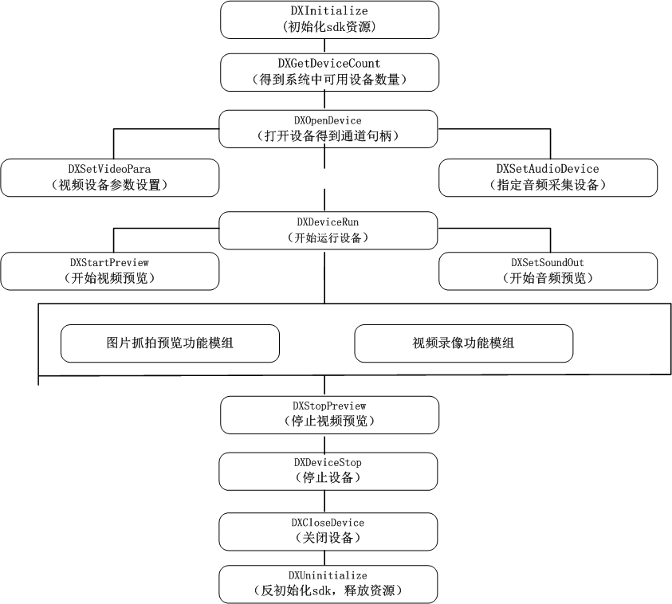
功能模组调用流程：
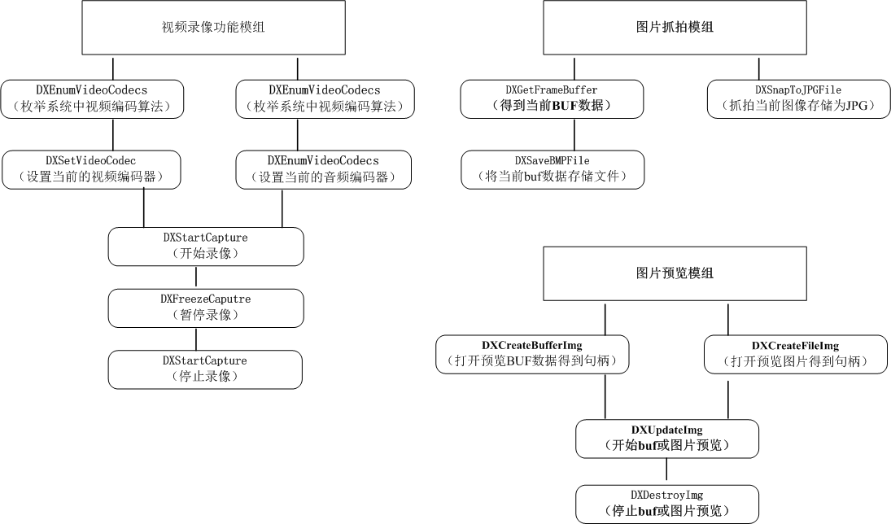

不开始视频预览调用函数流程
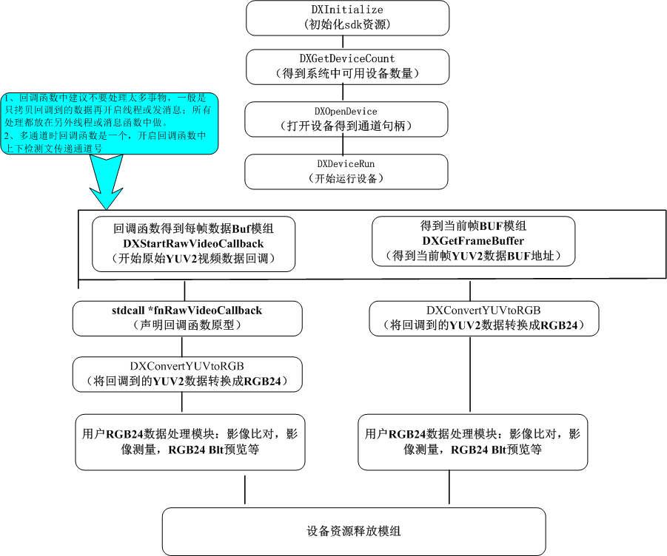
四：函数说明
4.1设备的初始化及卸载
4.1.1 unsigned __stdcall DXInitialize()
说明：初始化SDK资源
参数：无
返回值：正常为0
4.1.2 void __stdcall DXUninitialize()
说明：反初始化SDK资源
参数：无
4.2设备信息的获取
4.2.1 unsigned __stdcall DXGetDeviceCount()
说明：获取初始化成功的设备总数
返回值： 匹配的设备总数
4.2.2 unsigned __stdcall DXEnumVideoDevices(PDEVICE_TAG devTags, unsigned& num)
说明：枚举系统中可用的视频捕捉设备
参数：PDEVICE_TAG devTags用于返回获得的设备信息的数组包括设备名称和序号
Num返回枚举到得有效视频设备数量
返回值：正常为0
4.2.3 unsigned __stdcall DXEnumAudioDevices(PDEVICE_TAG devTags, unsigned& num)
说明：枚举系统中可用的音频捕捉设备
参数：PDEVICE_TAG devTags用于返回获得的设备信息的数组包括设备名称和序号
Num返回枚举到得有效设备数量
返回值：正常为0
4.2.4 unsigned __stdcall DXEnumSoundDevices (PDEVICE_TAG devTags, unsigned& num)
说明：枚举系统中可用的音频播放设备
参数：PDEVICE_TAG devTags用于返回获得的设备信息的数组包括设备名称和序号
Num返回枚举到得有效设备数量
返回值：正常为0

4.3视频设备的开启和预览
4.3.1 device_handle __stdcall DXOpenDevice(unsigned idx, unsigned* err = NULL)
说明：打开视频设备
参数：nsigned idx,视频卡号
unsigned* err = NULL 打开设备状态错误信息
返回值：设备的通道句柄，否则返回 NULL。可通过 err 获得错误代码
4.3.2 void __stdcall DXCloseDevice(device_handle device)
说明：关闭视频设备
参数：device_handle device：视频设备通道句柄
返回值：正常为0
4.3.3 unsigned __stdcall DXDeviceRun(device_handle device)
说明：开始运行设备
参数：device_handle device：视频设备通道句柄
返回值：正常为0
4.3.4 unsigned __stdcall DXDevicePause(device_handle device)
说明：暂停运行设备
参数：device_handle device：视频设备通道句柄
返回值：正常为0

4.3.5 unsigned __stdcall DXDeviceStop(device_handle device)
说明：停止运行设备
参数：device_handle device：视频设备通道句柄
返回值：正常为0

4.3.6 unsigned __stdcall DXGetDeviceState (device_handle device)
说明：得到设备运行状态
参数：device_handle device：视频设备通道句柄
返回值：设备运行状态：run/pause/stop

4.3.7 unsigned __stdcall DXStartPreview(device_handle device, HWND hWnd, PRECT rect, unsigned vmrtype);
说明：开始视频预览
参数：device_handle device：视频设备通道句柄
HWND hWnd：视频预览窗体
PRECT rect：指定视频预览的矩形区域
unsigned vmrtype：视频预览的模式，保留参数，默认填0
返回值：正常为0
4.3.8 unsigned __stdcall DXStopPreview(device_handle device);
说明：停止视频预览
参数：device_handle device：视频设备通道句柄
返回值：正常为0
4.3.3 unsigned __stdcall DXFreezePreview(device_handle device, BOOL bFreeze);
说明：暂停视频预览
参数：device_handle device：视频设备通道句柄
BOOL bFreeze：是否开启暂停预览
返回值：正常为0
4.4 视频设备相关参数设置
4.4.1 unsigned __stdcall DXGetVideoPara(device_handle device,
unsigned& standard,
unsigned& colorspace,
unsigned& width,
unsigned& height,
float& framerate）
说明：获取视频设备的视频属性
参数：device - [in]视频设备通道句柄
standard - [out] 视频制式
colorspace - [out] 色彩空间，YUV2格式时值为2，占用2个字节
width - [out] 视频流宽度（单位：像素）
height - [out] 视频流高度（单位：像素）
framerate - [out] 视频帧率（单位：帧/秒）
返回值：0 - 成功；失败则返回错误代码
4.4.2 unsigned __stdcall DXSetVideoPara(device_handle device,
unsigned standard,
unsigned colorspace,
unsigned width,
unsigned height,
float framerate）
说明：设置视频设备的视频属性，此函数调用要在DXOpenDevice之后和DXDeviceRun之前
参数：device - [in]视频设备通道句柄
standard - [out] 视频制式
colorspace - [out] 色彩空间，YUV2格式时值为2，占用2个字节
width - [out] 视频流宽度（单位：像素）
height - [out] 视频流高度（单位：像素）
framerate - [out] 视频帧率（单位：帧/秒）
返回值：0 - 成功；失败则返回错误代码
4.4.3 unsigned __stdcall DXGetDisplayParaRange(device_handle device,
unsigned paraType,
long* pMin,
long* pMax,
long* pSteppingDelta,
long* pDefault,
long* pCapsFlags);

说明：获取显示属性的取值范围、默认值、步长、标志
参数：device - [in] 视频设备通道句柄
paraType - [in] 参数类型 0 - 亮度，1 - 对比度，2 - 饱和度，3 - 色度，4 - 锐度
pMin - [in] 最小值
pMax - [in] 最大值
pSteppingDelta - [in] 步长
pDefault - [in] 默认值
pCapsFlags - [in] 自动/手动标志
返回值：0 - 成功；失败则返回错误代码
4.4.4 unsigned __stdcall DXGetDisplayPara(device_handle device,
unsigned paraType,
long& value,
long& flags);
说明：获取设备的显示属性
参数：device - [in]视频设备通道句柄
paraType - [in] 参数类型，0 - 亮度，1 - 对比度，2 - 饱和度，3 - 色度，4 - 锐度
value - [out] 得到的视频显示属性参数值
flag - [out] 自动/手动标志
返回值：0 - 成功；失败则返回错误代码
4.4.5 unsigned __stdcall DXSetDisplayPara(device_handle device,
unsigned paraType,
long value,
long flags);
说明：设置设备的显示属性
参数：device - [in]视频设备通道句柄
paraType - [in] 参数类型，0 - 亮度，1 - 对比度，2 - 饱和度，3 - 色度，4 - 锐度
value - [out]视频显示属性参数值
flag - [out] 自动/手动标志
返回值：0 - 成功；失败则返回错误代码
4.4.6 unsigned __stdcall DXGetVideoSources(device_handle device,
unsigned* curSource,
unsigned* sources = NULL,
unsigned char* num = NULL);

说明：获取设备当前选择视频源输入端口和设备支持的所以视频源端口
参数：device - [in]视频设备通道句柄
curSource - [out] 当前选择的输入端子的序号。NULL - 忽略
sources - [out] 包含的输入端子的类型数组（比如：S-VIDEO、DV...）。NULL - 忽略
num - [in/out] 端子数量。NULL - 忽略，此时尽可获取当前选择的输入端子
返回值：0 - 成功；失败则返回错误代码
4.4.7 unsigned __stdcall DXSetVideoSource(device_handle device, unsigned source)
描述：设置视频设备的视频源输入端口
参数：device - [in]视频设备通道句柄
source - [in] 当前选择的输入端子的序号，1：AV1 2:AV2 3：SVIDEO
返回值：0 - 成功；失败则返回错误代码
4.4.8 unsigned __stdcall DXGetSignalPresent(device_handle device, unsigned& signal)
说明：获取视频设备信号输入状态
参数：device - [in] 视频设备通道句柄
signal - [out] 信号状态。0 - 信号丢失；1 - 信号正常
返回值：0 - 成功；失败则返回错误代码
4.5 视频隔行降噪算法和视频特性处理
4.5.1 unsigned __stdcall DXEnableDeinterlace(device_handle device, unsigned deinterlace)
说明：视频去隔算法
参数：device - [in] 设备句柄
deinterlace - [in] 去隔行的算法类型 0:取消隔行算法，默认值为2
返回值：0 - 成功；失败则返回错误代码
4.5.2 unsigned __stdcall DXEnableDenoise(device_handle device, unsigned denoise)
说明：视频降噪算法
参数：device - [in] 设备句柄
denoise - [in] 去噪的算法值，取值范围0-100.默认值为100,0取消此功能。
返回值：0 - 成功；失败则返回错误代码
4.5.3 unsigned __stdcall DXFlipVideo(device_handle device, BOOL flip)
说明：视频翻转功能
参数：device - [in] 设备句柄
flip - [in] TRUE - 启用翻转，FALSE - 禁用翻转
返回值：0 - 成功；失败则返回错误代码
4.5.4 unsigned __stdcall DXMirrorVideo(device_handle device, BOOL mirror)
说明：视频镜像功能
参数：device - [in] 设备句柄
mirror - [in] TRUE - 启用镜像，FALSE - 禁用镜像
返回值：0 - 成功；失败则返回错误代码

4.6声音设备相关信息设置
4.6.1 unsigned __stdcall DXHasAudio(device_handle device, BOOL& bHasAudio)
说明：检查设备是否包含音频
参数：device_handle device：视频设备通道句柄
BOOL& bHasAudio：输出是否设备包含音频信息，true自己包含
返回值：正常为0
4.6.2 unsigned __stdcall DXSetAudioDevice(device_handle device, PDEVICE_TAG audioDevice = NULL)
说明：为设备分配音频采集设备。注意：!!! 只能在 state_stopped 状态下调用，如设备自己已包含音频设备可不调
用本函数
参数：device_handle device：视频设备通道句柄
PDEVICE_TAG audioDevice = NULL枚举到得音频设备信息
返回值：正常为0
4.4.3 unsigned __stdcall DXSetSoundOut(device_handle device, BOOL bSound)
说明：开启音频设备 注意：!!!只有开始了声音输出，静音操作、音量调节、录像时包含音频等操作才能成功用本函数
参数：device_handle device：视频设备通道句柄
BOOL bSound：是否开启音频设备，TRUE - 开始声音输出，FALSE - 终止声音输出
返回值：正常为0
4.6.4 unsigned __stdcall DXEnableMute(device_handle device, BOOL bMute)
说明：开启和停止声音设备静音
参数：device_handle device：视频设备通道句柄
BOOL& bHasAudio：TRUE - 静音，FALSE - 非静音
返回值：正常为0
4.6.5 unsigned __stdcall DXSetAudioVolume(device_handle device,
unsigned char volume,
unsigned char* const balance = NULL)
说明：设置音量和平衡
参数：device - [in] 设备句柄
volume - [in] 音量大小，取值范围(0, 100]
balance - [in] 左右平衡，取值范围[-10, 10]，负数表示左声道强，正数表述右声
道强，0 - 左右平衡
注意：!!! NULL - 表示不设置平衡
返回值：0 - 成功；失败则返回错误代码，一般失败原因是因为没有开始声音输出
4.6.6 unsigned __stdcall DXGetAudioVolume(device_handle device, unsigned char* volume, unsigned char* balance = NULL)
说明：获取音量和平衡
参数：device - [in] 设备句柄
volume - [out] 音量大小，取值范围(0, 100]，注意：!!! NULL - 表示不获取音量
balance - [out] 左右平衡，取值范围[-10, 10]，负数表示左声道强，正数表述右声道强，
0 - 左右平衡。注意：!!! NULL - 表示不获取平衡
返回值：0 - 成功；失败则返回错误代码，一般失败原因是因为没有开始声音输出
4.7 字符OSD叠加设置
本类函数接口主要包含osd叠加参数设置和OSD叠加功能的实现
4.7.1 unsigned (__stdcall *fnOSDCallback)(HDC hdc, unsigned width, unsigned height, void* context)
说明：原始视频数据叠加回调的函数原型
参数：hdc - [in] 视频叠加的窗体
width - [in] 能够叠加的宽度（单位：像素）
height - [in] 能够叠加的高度（单位：像素）
context - [in] 回调函数的上下文
返回值：0 - 成功；失败则返回错误代码
4.7.2unsigned __stdcall DXSetOSDCallback(device_handle device, fnOSDCallback fn, void* context)
说明：设置视频数据叠加回调的函数
参数：device - [in] 设备句柄
fn - [in] 回调函数指针，NULL - 停止回调
context - [in] 回调函数的上下文
返回值：0 - 成功；失败则返回错误代码
4.7.3 unsigned __stdcall DXSetOSD(device_handle device,
unsigned osdType,
int x,
int y,
char* osdData,
int pointSize = 120,
LPCTSTR faceName = TEXT("Arial"),
COLORREF color = RGB(255, 255, 255),
COLORREF bgcolor = RGB(0, 0, 0),
BOOL opaque = TRUE,unsigned
char alpha = 255)
说明：设置原始视频帧数据的OSD
参数：device - [in] 设备句柄
osdType - [in] OSD的类型
x - [in] 指定OSD的左上角横坐标
x - [in] 指定OSD的左上角竖坐标
osdData - [in] OSD的数据，NULL - 取消OSD
osdType = osd_text，文本OSD叠加类型，最大MAX_OSD_TEXT_LEN个字符
osdType = osd_time，时间OSD叠加类型
osdType = osd_image，图片OSD叠加类型
pointSize - [in] 字体大小
faceName - [in] 字体名称
color - [in] 针对 osd_text, osd_time 两种类型的OSD的前景色，默认值：白色
（RGB(255, 255, 255)）
bgcolor - [in] OSD的背景色，默认值：黑色（RGB(0, 0, 0)）
opaque - [in] OSD的背景色是否不透明，默认值：是。当选择透明时，则以 bgcolor 进
行透明处理
alpha - [in] alpha运算值。取值[0 ~ 255]，0 - OSD透明，255 - OSD不透明，中间值 – OSD
与视频数据进行alpha运算
返回值：0 - 成功；失败则返回错误代码
4.8 Dib位图的获取和预览
本类函数接口主要包括了位图buf数据的得到，存储，图片文件的抓拍以及DIB buf数据和图片文件的预览
4.8.1 unsigned __stdcall DXGetFrameBuffer(device_handle device,
unsigned char* buffer,
unsigned bufferLen,
unsigned* gotBufferLen = NULL,
unsigned* colorSpace = NULL,
unsigned* width = NULL,
unsigned* height = NULL,
unsigned* bytesWidth = NULL,
PRECT rect = NULL)
说明：得到当前帧的buf数据
参数：device - [in] 设备句柄
buffer - [in] 指向缓冲区。NULL - 后续参数返回相应的数据，比如，所需缓冲区
的大小、颜色空间、视频尺寸
bufferLen - [in] 指向的缓冲区的大小（单位：字节）
gotBufferLen - [out] 实际获取的数据的大小（单位：字节）
colorSpace - [out] 获取的原始数据的色彩空间类型，YUV2:2, RGB24:3
width - [out] 获取的原始数据的像素宽度
height - [out] 获取的原始数据的像素高度
bytesWidth - [out] 获取的原始数据的字节宽度
rect - [in] 指定获取数据的区域
返回值：0 - 成功；失败则返回错误代码
4.8.2 unsigned __stdcall DXSaveBMPFile(TCHAR* szFileName,
unsigned char* buffer,
unsigned bufferLen,
unsigned colorSpace,
unsigned width,
unsigned height,
unsigned bytesWidth)

说明：将得到的当前Buf数据保存为 BMP文件
参数：szFileName - [in] 存储bmp的文件名
buffer - [in] 指向缓冲区
bufferLen - [in] 指向的缓冲区的大小（单位：字节）
colorSpace - [in] 获取的原始数据的色彩空间类型
width - [in] 获取的原始数据的像素宽度
height - [in] 获取的原始数据的像素高度
bytesWidth - [in] 获取的原始数据的字节宽度
返回值：0 - 成功；失败则返回错误代码
4.8.3 unsigned __stdcall DXSaveJPGFile(TCHAR* szFileName,
unsigned char* buffer,
unsigned bufferLen,
unsigned colorSpace,
unsigned width,
unsigned height,
unsigned bytesWidth,
unsigned quality)
说明：得到的当前Buf数据保存为 JPG文件
参数：szFileName - [in] 存储JPG文件名
buffer - [in] 指向缓冲区
bufferLen - [in] 指向的缓冲区的大小（单位：字节）
colorSpace - [in] 获取的原始数据的色彩空间类型
width - [in] 获取的原始数据的像素宽度
height - [in] 获取的原始数据的像素高度
bytesWidth - [in] 获取的原始数据的字节宽度
quality - [in] JPG文件的画面质量
返回值：0 - 成功；失败则返回错误代码
4.8.4 unsigned __stdcall DXSnapToBMPFile(device_handle device, TCHAR* szFileName, PRECT rect = NULL);
说明：抓拍当前图片存储为bmp文件
参数：device - [in] 设备句柄
szFileName - [in] 存储的文件名
rect - [in] 指定图片抓拍区域
返回值：0 - 成功；失败则返回错误代码
4.8.5 unsigned __stdcall DXSnapToJPGFile(device_handle device, TCHAR* szFileName, unsigned quality, PRECT rect = NULL);
说明：抓拍当前图片存储为jpg文件
参数：device - [in] 设备句柄
szFileName - [in] 存储的文件名
unsigned quality Jpg文件存储的质量，取值范围（0-100）值越大效果越好
rect - [in] 指定图片抓拍区域
返回值：0 - 成功；失败则返回错误代码
4.8.6 image_handle __stdcall DXCreateBufferImg(unsigned char* imgbuffer,
unsigned buffersize,
unsigned colorspace,
unsigned width,
unsigned height,
unsigned* err);
说明：打开需要预览的视频Buf数据
参数：imgbuffer - [in] 图片缓冲区
buffersize - [in] 图片缓冲区的大小（单位：字节）
colorspace - [in] 图片缓冲的数据的色彩空间
width - [in] 图片的宽度（单位：像素）
height - [in] 图片的高度（单位：像素）
err - [out] 返回错误代码
返回值：成功则返回图像句柄，否则返回 NULL。可通过 err 获得错误代码image_handle
4.8.7stdcall DXCreateFileImg(TCHAR* szImgFile, unsigned* err);
说明：打开需要预览的图片文件
参数：szImgFile - [in] 图片文件全路径
err - [out] 返回错误代码
返回值：成功则返回图像句柄，否则返回 NULL。可通过 err 获得错误代码// */
4.8.8 unsigned __stdcall DXUpdateImg(image_handle img,
HWND hPrevWnd,
RECT* rect);
说明：开始预览已打开的buf数据或图片文件
参数：img - [in] 已打开图片文件的句柄
返回值：0 - 成功；失败则返回错误代码
4.8.9 void __stdcall DXDestroyImg(image_handle img)
说明：停止dib数据或图片文件的预览
参数：img - [in] 已打开图像的句柄
返回值：无
4.8.8 unsigned __stdcall DXConvertYUVtoRGB(device_handle device, void* pYUVBuf,
void* pRGBBuf,
long lImgWidth,
long lImgHeight,
BOOL bInverted,
BOOL bInvertColor);
说明:视频数据格式转换
参数：device_handle device 设备通道句柄
void* pYUVBuf：输入yuv2 buf指针
void* pRGBBuf, 输出RGB24 buf指针
long lImgWidth, 图片的宽度（单位：像素）
long lImgHeight, 图片的高度（单位：像素）
BOOL bInverted, 是否上下翻转
BOOL bInvertColor) 是否反色
返回值：0 - 成功；失败则返回错误代码

4.9 音视频编码器设置
音视频编码器支持两种调用方法，一种是直接枚举系统中编码算法进行音视频的编码，另外一种是调用sdk中集成的VP8编码算法直接进行编码。VP8编码参数设置和使用目前还未实现。
4.9.1 unsigned __stdcall DXEnumVideoCodecs(PDEVICE_TAG devTags, unsigned& num);
说明： 枚举系统中视频编码过滤器
参数：devTags - [out] 用于返回获得的视频编码器的 TAG 的数组
num - [in/out] 指定 devTags 数组的元素个数，返回时则是实际上获得的编码器数量
返回值：0 - 成功；失败则返回错误代码
4.9.2 unsigned __stdcall DXEnumAudioCodecs (PDEVICE_TAG devTags, unsigned& num);
说明： 枚举系统中音频编码过滤器
参数：devTags - [out] 用于返回获得的音频编码器的 TAG 的数组
num - [in/out] 指定 devTags 数组的元素个数，返回时则是实际上获得的编码器数量
返回值：0 - 成功；失败则返回错误代码
4.9.3 unsigned __stdcall DXSetVideoCodec(device_handle device,
PDEVICE_TAG videoEncoder);
说明： 设置视频编码算法，注意：!!! 当正在进行录像时，则操作失败
参数：device - [in] 设备句柄
videoEncoder - [in] 视频编码器的 TAG，NULL - 表示不用编码，即录像时采用原始数据
返回值：0 - 成功；失败则返回错误代码
4.9.4 unsigned __stdcall DXSetAudioCodec(device_handle device,
PDEVICE_TAG audioEncoder);
说明：设置音频编码器 注意：!!! 当正在进行录像时，则操作失败
参数：device - [in] 设备句柄
audioEncoder - [in] 音频编码器的 TAG，NULL - 表示不用编码，即录像时采用原始数据
返回值： 0 - 成功；失败则返回错误代码
4.9.5 unsigned __stdcall DXGetVideoCodecPara(device_handle device,
unsigned& mode,
unsigned& bitrate,
unsigned& keyinterval);
说明：得到编码器参数
参数：device - [in]视频设备通道句柄
mode - [out] 编码模式： CBR/VBR
bitrate - [out] 码率（单位：kbps）
keyinterval - [out] 关键帧间隔
返回值：0 - 成功；失败则返回错误代码
4.9.6 unsigned __stdcall DXSetVideoCodecPara(device_handle device,
unsigned mode,
unsigned bitrate,
unsigned keyinterval);
说明： 设置视频编码器参数
参数：device - [in]视频设备通道句柄
mode - [in] 编码模式
bitrate - [in] 码率（单位：kbps）
keyinterval - [in] 关键帧间隔
返回值：0 - 成功；失败则返回错误代码
4.10视频录像
4.10.1 unsigned __stdcall DXStartCapture(device_handle device,
TCHAR* szFileName,
BOOL saveAudio,
unsigned* timeSize = NULL,
unsigned* dataSize = NULL,
ISaveNotify* saveNotify = NULL);
说明：开始视频录像
参数： device - [in] 视频设备通道句柄
szFileName - [in] 指定录像文件文件名。NULL - 停止录像
saveAudio - [in] 是否将音频也录制到文件中
timeSize - [in] 限定录像文件的时间长度（单位：秒），NULL - 不限制
dataSize - [in] 限定录像文件的数据长度（单位：字节），NULL - 不限制
saveNotify - [in] 录像事件通知接口指针
返回值：0 - 成功；失败则返回错误代码
4.10.2 unsigned __stdcall DXStopCapture(device_handle device);
说明：停止视频录像
参数：device - [in] 视频设备通道句柄
返回值：0 - 成功；失败则返回错误代码
4.10.3 unsigned __stdcall DXFreezeCaputre(device_handle device, BOOL bFreeze);
说明：暂停音视频录像（包括视频和音频）注意：!!! 适用于需要多段时间录像的情况
参数：device - [in] 视频设备通道句柄
bFreeze - [in] TRUE – 暂停录像，FALSE – 开始录像
返回值：0 - 成功；失败则返回错误代码
4.11回调函数原型和回调函数设置
4.11.1 typedef unsigned (__stdcall *fnRawVideoCallback)(unsigned char* buffer,
unsigned colorSpace,
unsigned width,
unsigned height,
unsigned bytesWidth,
void* context);
说明： 原始视频数据回调的函数原型
参数：buffer - [in] 缓冲区指针
colorSpace - [in] 获取的原始数据的色彩空间类型
width - [in] 获取的原始数据的像素宽度
height - [in] 获取的原始数据的像素高度
bytesWidth - [in] 获取的原始数据的字节宽度
context - [in] 回调函数的上下文
返回值：0 - 成功；失败则返回错误代码
4.11.2 unsigned __stdcall DXSetRawVideoCallback(device_handle device,
fnRawVideoCallback fn,
void* context);
说明： 设置原始视频数据回调的函数
参数：device - [in]视频设备通道句柄
fn - [in] 回调函数指针，参考回调函数原型 ，NULL - 停止回调
context - [in] 回调函数的上下文
返回值：0 - 成功；失败则返回错误代码
4.11.3 unsigned __stdcall DXStartRawVideoCallback(device_handle device, fnRawVideoCallback fn,
void* context);
说明：开始原始视频数据回调
参数：device - [in]视频设备通道句柄
fn - [in] 回调函数指针，NULL - 停止回调
context - [in] 回调函数的上下文
返回值：0 - 成功；失败则返回错误代码
4.11.4 unsigned __stdcall DXStopRawVideoCallback(device_handle device);
说明：停止原始视频数据回调
参数：device - [in]视频设备通道句柄
返回值：0 - 成功；失败则返回错误代码
4.11.5 typedef unsigned (__stdcall *fnRawAudioCallback)(unsigned char* buffer,
unsigned bufferLen, WAVEFORMATEX* wfx,
void* context);
说明： 原始音频数据回调的函数原型参数：

参数：buffer - [in] 缓冲区指针
bufferLen - [in] 指向的缓冲区的大小（单位：字节）
wfx - [in] 音频数据格式
context - [in] 回调函数的上下文
返回值：0 - 成功；失败则返回错误代码
4.11.6 unsigned __stdcall DXSetRawAudioCallback(device_handle device,
fnRawAudioCallback fn,
void* context);
说明：设置原始音频数据回调的函数
参数：device - [in] 设备句柄
fnRawAudioCallback fn,- [in] 回调函数指针，NULL - 停止回调
context - [in] 回调函数的上下文
返回值：0 - 成功；失败则返回错误代码
4.11.7 typedef unsigned (__stdcall *fnEncVideoCallback)(unsigned fourcc,
unsigned char* buffer,
unsigned bufferSize,
void* context);
说明： 编码视频数据回调的函数原型
参数：fourcc - [in] 获取的编码数据的编码器的FOURCC
buffer - [in] 缓冲区指针
bufferSize - [out] 获取的编码数据的缓冲区大小（单位：字节）
context - [in] 回调函数的上下文
返回值：0 - 成功；失败则返回错误代码
4.11.8 unsigned __stdcall DXSetEncVideoCallback(device_handle device,
fnEncVideoCallback fn,
void* context);
说明：设置编码视频数据回调的函数
参数：device - [in] 设备句柄
fn - [in] 回调函数指针，NULL - 停止回调
context - [in] 回调函数的上下文
返回值：0 - 成功；失败则返回错误代码
4.11.9 unsigned __stdcall DXStartEncVideoCallback(device_handle device, fnEncVideoCallback fn,
void* context);
说明：开始编码视频数据回调的函数
参数：device - [in] 设备句柄
fn - [in] 回调函数指针，NULL - 停止回调
context - [in] 回调函数的上下文
返回值：0 - 成功；失败则返回错误代码
4.11.10 unsigned __stdcall DXStopEncVideoCallback(device_handle device);
说明：停止编码视频数据回调的函数
参数：device - [in] 设备句柄
返回值：0 - 成功；失败则返回错误代码

